中國文化大學109年度高教深耕計畫活動成果紀錄表
子計畫 | 曉峰學苑
具體作法 | 厚植專業知識，啟發創新能力，提升就業知能
主題 | 109年度曉峰學苑成果發表暨專題演講
內容 | 主辦單位：教務處綜合業務組  活動日期：109年12月17日 08:30-15:00  活動地點：大恩館國際會議廳 (恩104)  講者：張崇崗、江宥寬、許又仁  參與人數：64人  活動內容：  曉峰學苑成果發表，除學生發表外，邀請了三位講師分享自身經歷及給予苑生指導與意見。  曉峰學苑今年已聯合國永續發展目標(SDGs)為核心主題，三位講師在自己的專業領域內也在努力實踐SDGs，業界與學術之間的交流，令在場師生受益良多。
活動  照片 | 活動照片電子檔名稱 | 活動照片內容說明
 | 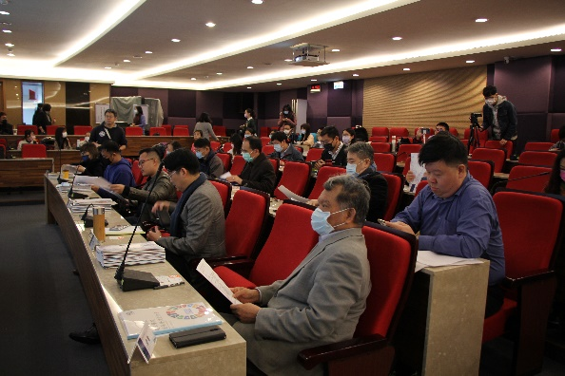 | 苑生成果發表部分
 | 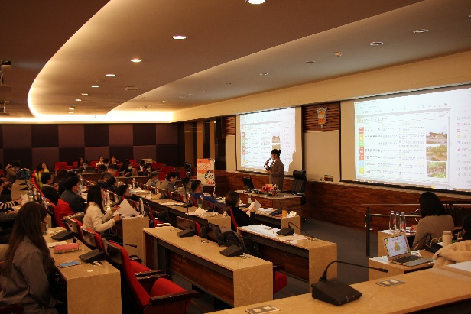 | 苑生成果發表部分
 | 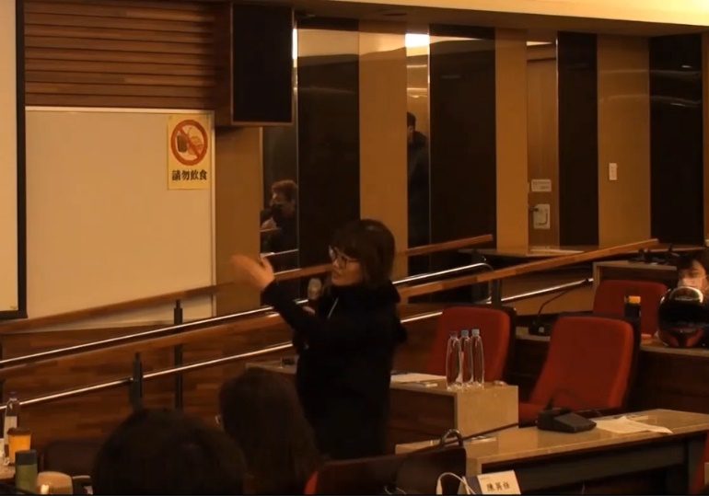 | 張崇崗總經理分享自身經驗
 | 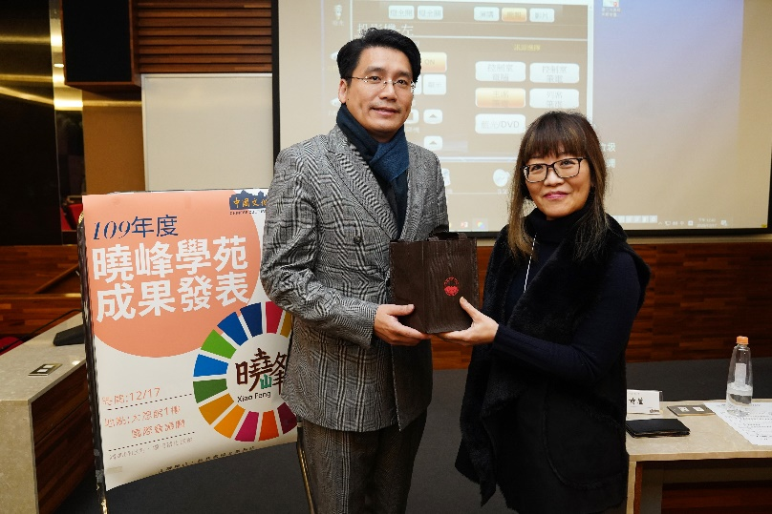 | 頒發感謝禮給張崇崗總經理
 | 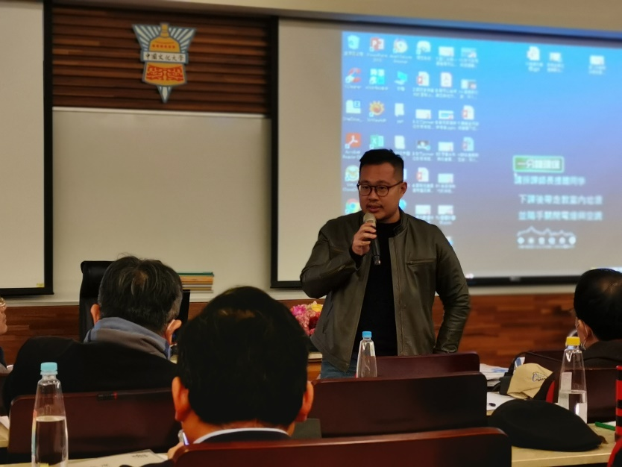 | 江宥寬先生為苑生解說如何在日常實踐SDGs
 | 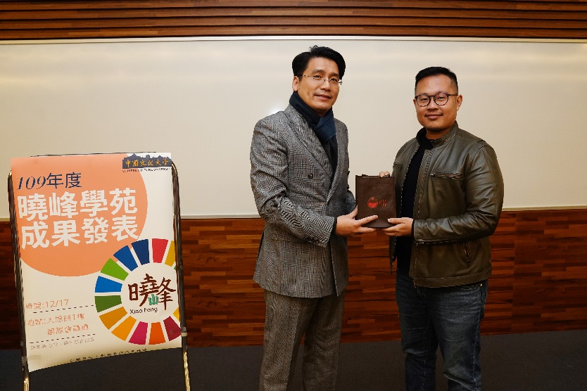 | 頒發感謝禮給江宥寬先生
 | 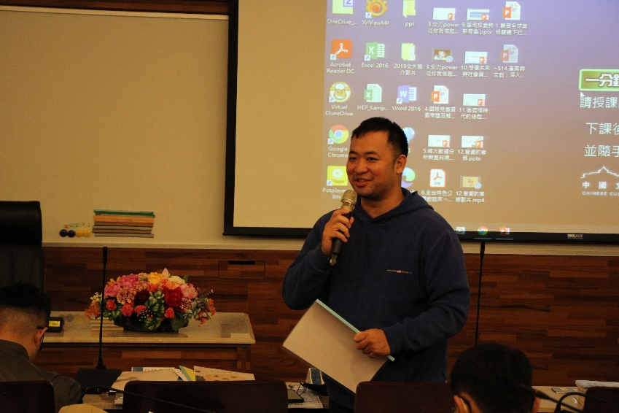 | 許又仁先生給予苑生建議
 | 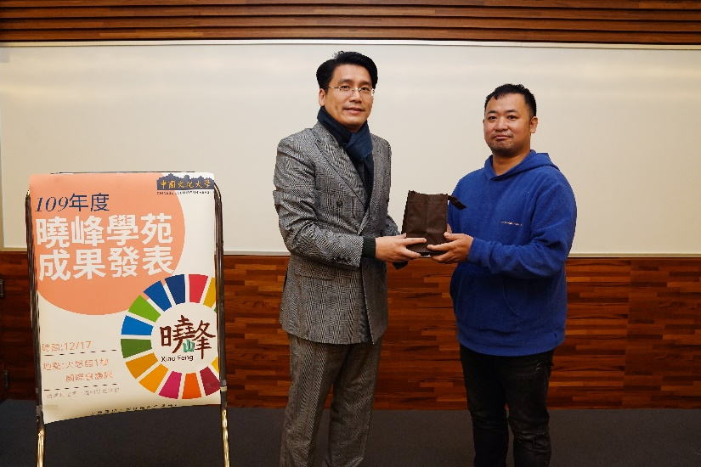 | 頒發感謝禮給許又仁先生

